Criado por: | Henrique Abrileri
Validado por: | (Superior Imediato para validação e aprovação)
Data de Criação: | 17/11/2016
Data de Validade: | (Data de validade do procedimento)
Versão: | 1.0
Grupo Solucionador Responsável: | Field Service

- Objetivo
O objetivo desse procedimento é realizar a instalação do software de acesso a rede interna da Empresa através da conexão VPN.

- Aplicação
Todas as áreas da Empresa, incluindo todos os prestadores de serviços que tenham acesso aos ativos e ao ambiente da Empresa.

- Definições
Abertura de Requisição de Serviço pelo Colaborador.

- Procedimento

Necessário realizar o download do instalador no site de acordo com o sistema operacional http://www.forticlient.com/

  - Clique 2 vezes no arquivo FortiClientOnlineInstaller.

  - Será realizado o download do Programa.

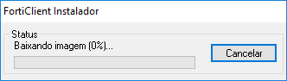

  - Marque o Check-box e prossiga conforme abaixo. Caso já possua o FortiClient instalado você deve selecionar a opção Upgrade.

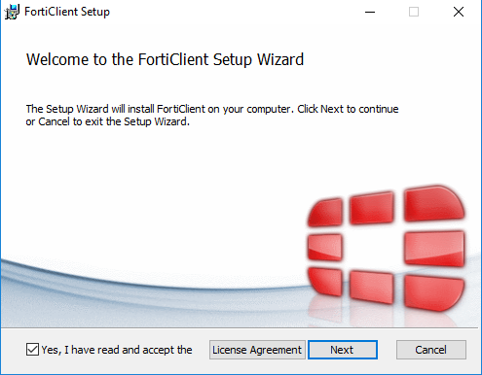

  - A instalação deve ser apenas do recurso de VPN (VPN Only)

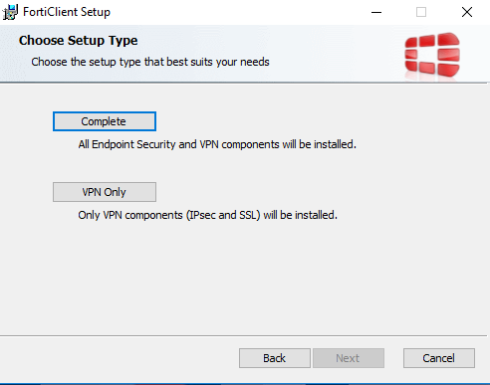

  - Mantenha o diretório padrão e siga para o próximo passo.

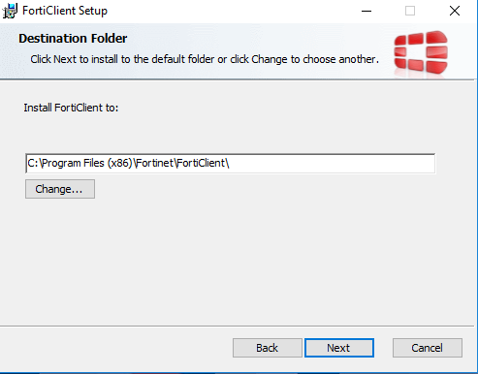

  - Prossiga com a instalação

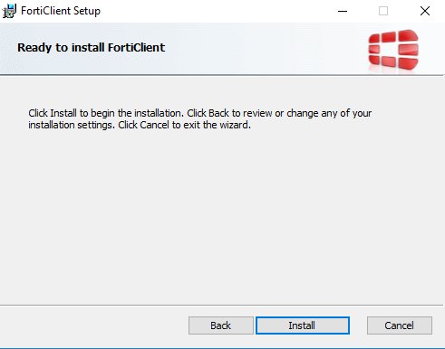

  - Finalize a instalação do client conforme abaixo.

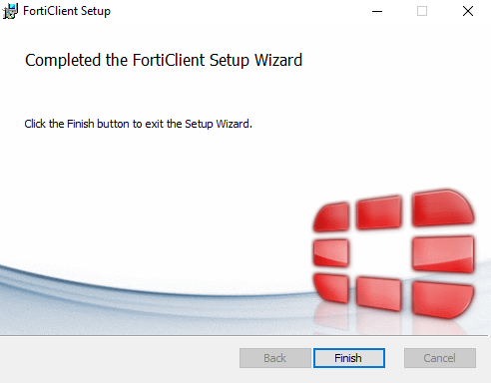

  - Após finalizar devemos abrir o client, abra o menu iniciar do Windows e digite “FortiClient”

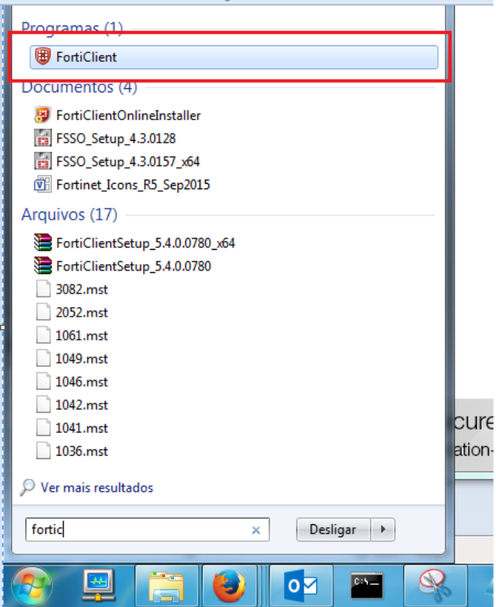

  - Clique para configurar a nova VPN

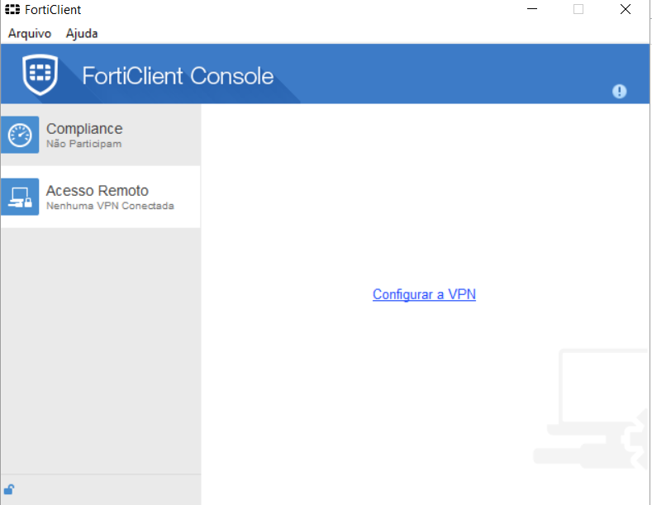

10. Nome da Conexão: Defina um nome de sua preferência para esta conexão (por exemplo, Bueno Netto)
Descrição: Campo opcional.
Gateway Remoto: vpn.buenonetto.com.br
Porta customizada: Habilitar e utilizar 10443
Após preencher os campos clique em “aplicar” e logo após “fechar”.

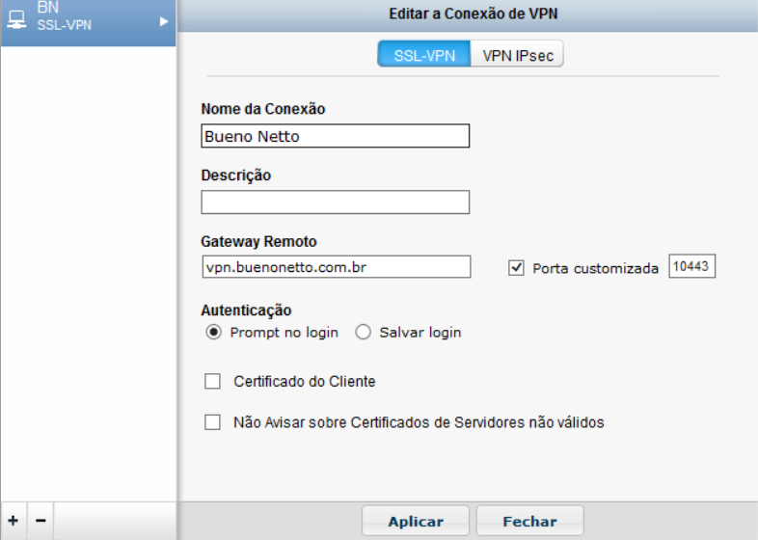

10.1 O usuário e senha conforme solicitado.
Preencha os campos e clique em “conectar”.

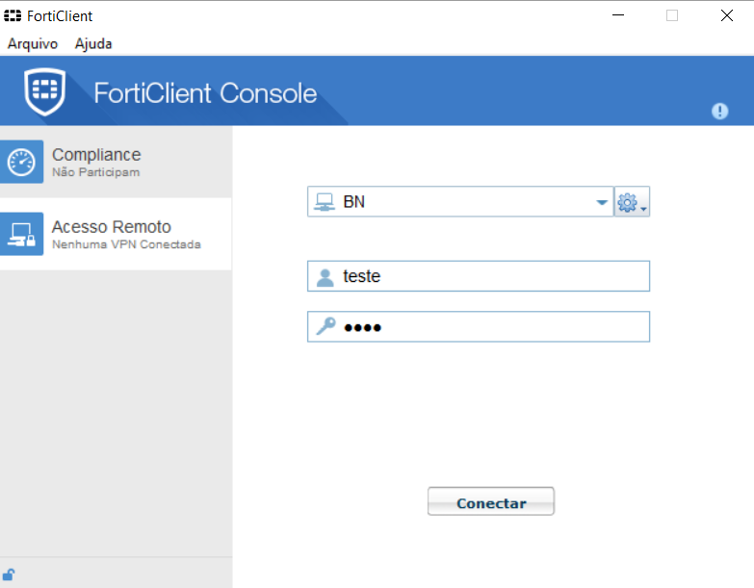

10.2 Quando o client chegar a 40% será solicitado a autorização para utilizar o certificado do firewall, cliquei em “sim”.

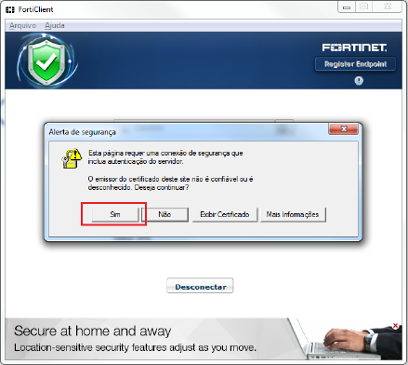

10.3 - Quando a conexão for estabelecida ira aparecer a mensagem abaixo na barra de tarefas.

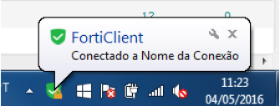

Se for necessário desconectar, basta clicar na opção abaixo:

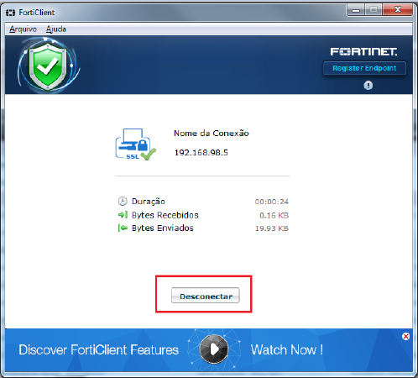

Valide se seus acessos estão conforme o desejado.

Alteração realizada | Responsável | Data
Robson Oliveira Silva | Paulo Simas | 29/03/2017

